ISP – 2. razred
- Preberi in v zvezek zapiši odgovore na vprašanja.

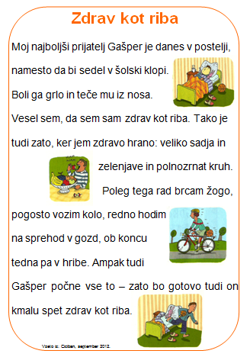 | Odgovori na vprašanja:  1. Kako je ime fantkovemu najboljšemu prijatelju?  2. Zakaj fantek danes še lahko leži v postelji, čeprav je pouk?  3. Zakaj je drugi fantek zdrav?  4. Kakšen kruh rad je?  5. Kako poskrbi, da se dovolj giba?  6. Kaj pomeni, da si zdrav kot riba?

Ali si zapisal lepe dolge odgovore?
Ali so na začetku zapisane velike začetnice in na koncih pike?
Preberi svoje odgovore še enkrat. Ali si odkril kakšno napako?

